

USO RAZIONALE
DEI PRODOTTI FITOSANITARI
E
TUTELA DEI CONSUMATORI

NOVEMBRE 2017

L'utilizzo intensivo di presidi chimici nelle colture e derrate alimentari non comporta solo un rischio per l'operatore agricolo, ma anche per il consumatore, a causa dei potenziali residui di tali prodotti presenti sugli alimenti, specie se questi vengono consumati allo stato fresco.
Di qui la crescente attenzione da parte degli acquirenti nei confronti degli alimenti biologici o a basso impatto ambientale, la cui quota di mercato è in costante espansione.
Non mancano neppure le richieste per gli alimenti funzionali, o comunque a valenza salutistica, né per quelle specie o cultivar tipiche della biodiversità locale, emarginate in passato da varietà più produttive, ma ricche di proprietà nutraceutiche. È infatti aumentata in questi ultimi anni la consapevolezza che una sana e genuina alimentazione è un elemento quanto mai importante per prevenire (se non quando curare) determinate malattie.
Ne deriva che l'iniziativa della Regione Marche e di INAIL, volta a ridurre i rischi infortunistici e/o le malattie professionali derivanti dalla manipolazione ed utilizzo delle sostanze chimiche, finisce inevitabilmente per venire anche incontro alle esigenze di protezione della salute del consumatore.
Al riguardo la Regione Marche ed INAIL, parallelamente all’erogazione del contributo per l’acquisto di attrezzature e dispositivi atti a proteggere gli addetti al settore agricolo e forestale, hanno intrapreso azioni formative ed informative a favore degli operatori del settore, per sensibilizzarli verso un uso più mirato dei prodotti fitosanitari, specie di quelli classificati come molto tossici e tossico nocivi. In particolare si è posta l’attenzione su una maggiore conoscenza di quanto prescritto dal Piano di Azione Nazionale (PAN) sui fitofarmaci sia per evitare l’applicazione di sanzioni agli agricoltori inadempienti, sia per stimolarli ad introdurre quegli accorgimenti tecnici ed organizzativi atti a mitigare l’impiego dei suddetti prodotti sulle colture erbacee ed arboree. Tra questi si evidenzia:
- utilizzo di varietà e cultivar maggiormente resistenti alle principali parassitosi
- adozione di idonee tecniche di rotazione colturale, utilizzando prioritariamente specie in grado di contrastare naturalmente le erbe infestanti (come la canapa)
- introduzione di idonee lavorazioni meccaniche del terreno e tecniche di potatura delle piante in sostituzione (totale o parziale) di interventi con sostanze chimiche
- utilizzo di principi attivi aventi minore pericolosità per la salute umana, ma altrettanta efficacia sul parassita oggetto di intervento, con priorità per quei prodotti di origine vegetale e minerale (quali quassia, oli vegetali, lecitina, composti del rame)
- sostituzione di trattamenti effettuati a calendario o secondo tradizione con metodi di lotta guidata ed integrata, basati su un attento esame dell'andamento climatico, del ciclo naturale del parassita, dell’effettiva presenza dell'organismo nocivo sulla pianta
- impiego di macchine irroratrici opportunamente tarate, in modo da risultare efficaci nel contrastare la diffusione dell'organismo nocivo sulla coltura, anche utilizzando dosi inferiori di presidi chimici
- diffusione di predatori naturali in grado di contrastare gli insetti nocivi
- individuazione del periodo ottimale di raccolta del prodotto ed utilizzo privilegiato di mezzi fisici nella conservazione delle derrate alimentari evitando, per quanto possibile le sostanze chimiche.
Inoltre una specifica attenzione viene rivolta a:
- rispetto dei tempi di carenza riportati nella etichetta dei prodotti fitosanitari, riguardanti il periodo di tempo minimo che deve intercorrere tra la data dell’ultimo trattamento e quella di immissione sul mercato del prodotto agricolo
- indicazioni obbligatorie e facoltative da riportare in etichetta per evidenziare eventuali componenti contenute nell'alimento che potrebbero rivelarsi pericolose per la salute (v. zuccheri, amidi, glutine, grassi), con relative prescrizioni da adottare nel consumare gli alimenti in questione
- analisi dei residui da effettuare su un campione di merce commercializzata (soprattutto se destinata al mercato fresco), al fine di attestare l'assenza di sostanze pericolose

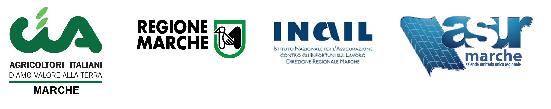
Ai sensi della DGR 1279/2016 e DDS 287/2017
Attuazione del “Piano regionale di prevenzione del rischio Chimico in Agricoltura 2016-2017” azione c) – ID 24032

